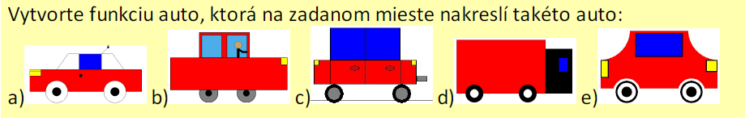

Vyberte si 2 autá (alebo nakreslite vlastné) a potom ich zavolajte v cykle tak, aby po ceste išlo viac áut za sebou a striedali sa.